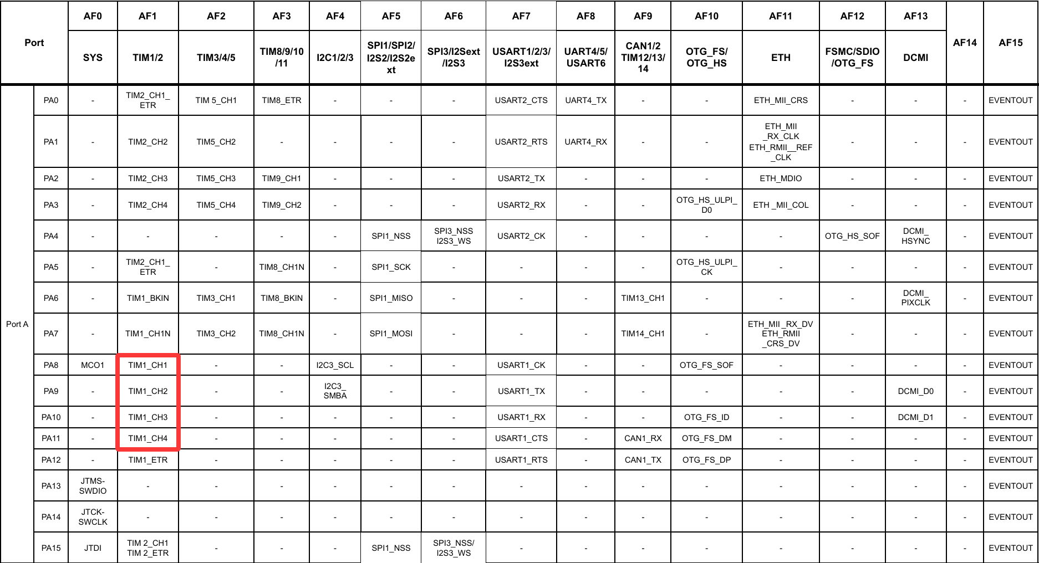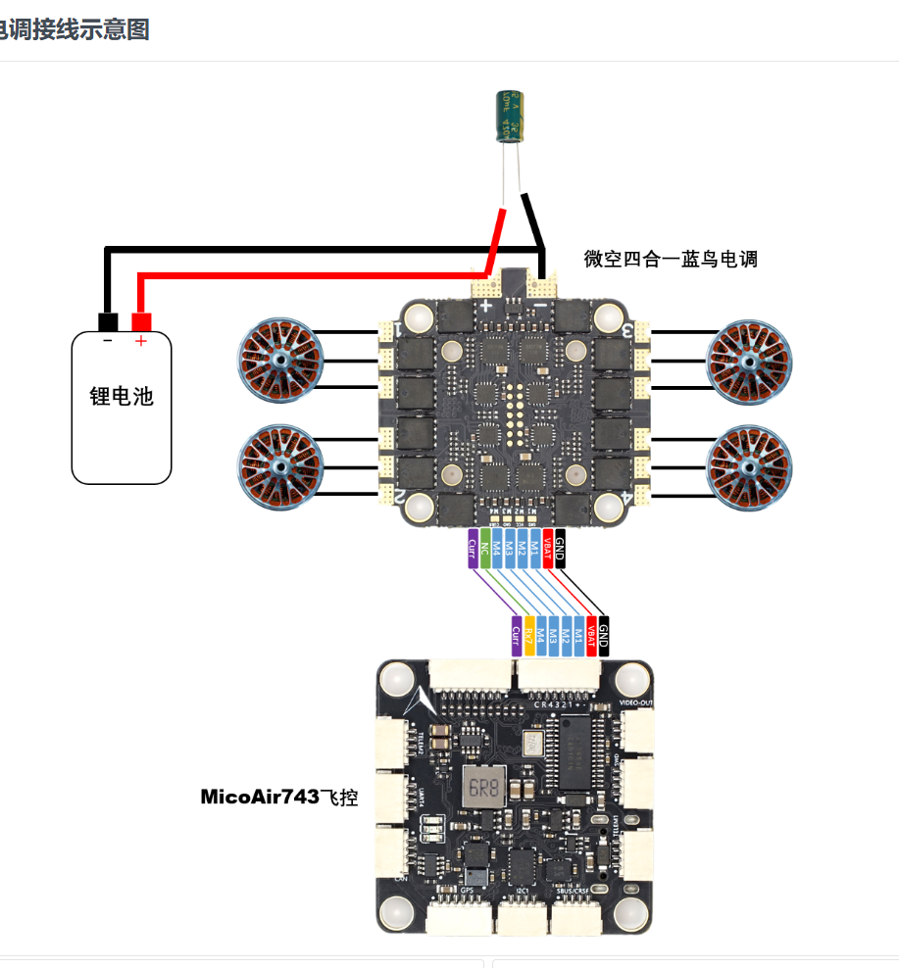

重要提醒:格式规范
一:命名规范: 局部变量小驼峰，全局变量全大写+下划线，成员变量小驼峰/(小写字母+下划线)

二:编程规范: 使用外设时，先编写外设类，以类对象操作外设

三：注释规范 在类上注明所用的资源，在方法上注明更改的全局变量

器件总集
BME280-IIC1
MPU9250-IIC1
BEC-Dshot-TIM1->PE9.11,13,14
CH340-USART1
ESP8266-USART2
GPS-USART3
NRF24L01->SPI1
LED*4

